Муниципальное бюджетное общеобразовательное учреждение -
средняя общеобразовательная школа №11
имени Г.М. Пясецкого г. Орла

Социально-значимый проект:

«Эколого-просветительская значимость экскурсионных троп
в зимний период на примере экологической тропы «Сосновый бор»
национального парка «Орловское полесье»

Подготовила: Ищенко Ирина Сергеевна, 10 "А" класс
МБОУ СОШ №11 им. Г. М. Пясецкого г.Орла
Научный руководитель: Лаврова Татьяна Николаевна,
учитель биологии, МБОУ СОШ №11 им. Г. М. Пясецкого г.Орла.
Консультант: Абадонова Марина Николаевна,
начальник отдела науки НП «Орловское полесье»

Орел-2021г.

Содержание
 |  | Стр
Введение |  | 2
Глава 1. Актуальность и практическая значимость экскурсионных троп в зимний период на примере экологической тропы «Сосновый бор» национального парка «Орловское полесье»
 | - Общие сведения о национальном парке «Орловское полесье» | 4
 | 1.2. Роль экскурсионных экологических троп в экологическом просвещении | 5
Глава 2. Объект и методы исследования
 | 2.1. Паспорт экологической тропы «Сосновый бор» как объекта исследования | 6
 | 2.2. Условия и методы исследования | 7
Глава 3. Результаты и их обсуждение.
 | 3.1. Обзорные точки зимнего маршрута  3.1.1. Ворота в храм природы  3.1.2. Зеленая гармония  3.1.3. Лесные этажи  3.1.4. Белая книга  3.1.5. Задорная  3.1.6. Родник совы  3.1.7. Мхи и лишайники  3.1.8. Практическая лаборатория  3.2. Эколого-просветительское значение экскурсионных троп Орловского полесья в зимний период  3.3. Оценка экологического риска и способы его снижения | 8  9  11  13  16  17  18  19  20  20
Выводы |  | 21
Заключение |  | 22
Литература |  | 23
Приложения 1-5 |  | 24

Введение.
Актуальность работы. Жизнь современного человека динамична. С ускорением ее темпа мы всё больше забываем о своём природном происхождении. Сегодня такие естественные звуки, как пение птиц, дождь, стрекот насекомых, журчание реки, уступают шуму цивилизации. Как следствие – нарушение психологического здоровья человека. Решение данной проблемы многие связывают с развитием новой отрасли туристической индустрии – экологическим туризмом.
Развитие экологического туризма на особо охраняемых природных территориях (ООПТ) - один из приоритетов государственной политики в сфере экологии и природопользования. На сохранение биоразнообразия и охрану окружающей среды, развитие экологического туризма направлены многие федеральные программы и проекты. Указом Президента РФ от 07.05.2018 г. №204 «О национальных целях и стратегических задачах развития Российской Федерации на период до 2024 года» определена задача по сохранению биоразнообразия, включая создание инфраструктуры для экологического туризма в национальных парках. Национальный проект «Экология» содержит целевые показатели увеличения количества посетителей на ООПТ не менее чем на 4 млн. человек: с 3,57 млн. человек в 2018 г. до 7,89 млн. человек в 2024 г. Стратегией развития туризма в РФ на период до 2035 года, утвержденной распоряжением Правительства РФ от 20 сентября 2019 г. №2129-р, экологический туризм выделен как один из видов туризма, для развития которых требуется формирование специальных мер государственной поддержки.
В связи с этим тема работы актуальна, т.к. наблюдения жизни живых организмов непосредственно в природе приводит к осознанию неразрывной связи человека с природой.
В Орловской области к особо охраняемым природным территориям федерального значения относится национальный парк «Орловское Полесье». На территории парка в типичных природных сообществах проложены экологические тропы для посетителей. Одну из этих троп под названием «Сосновый бор» я посещала не раз, в рамках регионального конкурса им. Н.П. Гераськиной в летний период (Приложение 1). Лето быстро сменяется осенью, а затем зимой и тропа на это время теряет интерес и привлекательность для посещения. Из беседы с начальником отдела науки НП – Абадоновой М.Н. я узнала, что зимнего варианта экскурсий на сегодняшний день не разработано.
Поэтому целью моей работы, которая была выполнена по рекомендации методического отдела НП «Орловское полесье», стала подготовка проекта контрольного текста зимней экскурсии экологической тропы «Сосновый бор».
Исходя из данной цели, были поставлены следующие задачи:
- Изучить растения, произрастающие на экологической тропе, особенности их состояния зимой;
- Изучить следы жизнедеятельности животных на экологической тропе в зимний период;
- Подобрать иллюстрации и фото, составить портфель экскурсовода;
- Составить контрольный текст зимней экскурсии по экологической тропе и привязать его к реальным природным условиям экотропы;
- Доказать огромное эколого-просветительское значение экскурсионных троп Орловского полесья в зимний период.
Гипотеза: в зимний период экологическая тропа не теряет своей актуальности. В это время можно наблюдать не менее интересные природные процессы, чем летом. Создание зимней экологической экскурсии увеличит интерес посетителей парка к экотропам.
Новизна работы: впервые предпринята попытка разработки зимней экскурсии экологической тропы «Сосновый бор». Проведенное исследование развивает представление о способах адаптации к условиям обитания в зимний период типичных представителей растительного и животного мира.
Практическая значимость. Результаты исследования могут быть применены при разработке аналогичных троп на других территориях, использованы в преподавании биологии и экологии, для создания виртуальных экскурсий.
Личный вклад автора: составлен контрольный текст экскурсии по экологической тропе, отработаны методики определения растений, лишайников, следов жизнедеятельности животных с учетом особенностей зимнего периода.
Глава 1. Актуальность и практическая значимость экскурсионных троп в зимний период на примере экологической тропы «Сосновый бор» национального парка «Орловское полесье»
  - Общие сведения о национальном парке «Орловское полесье»
Национальный парк «Орловское полесье» организован 9 января 1994г. Постановлением Правительства России в целях сохранения и восстановления уникальных природных комплексов Центральной России, организации регулируемого туризма в естественных природных условиях и экологического воспитания населения. Парк находится на северо-западе Орловской области на территории Знаменского и Хотынецкого районов и занимает 77 745 га (рис 1).
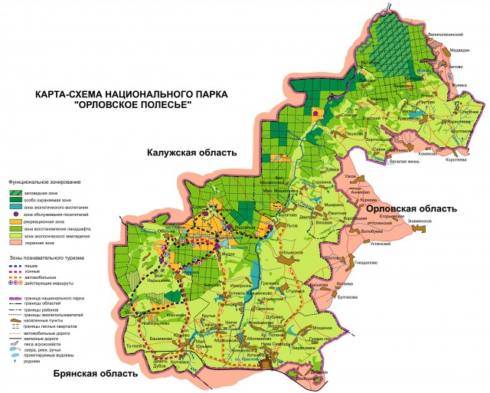

Рис.1. Карта-схема национального парка «Орловское полесье»
На территории национального парка зарегистрировано 940 видов растений и 285 видов позвоночных животных, из которых 23 вида растений и 89 видов животных занесено в Красные книги разных уровней. Обилие разнообразие и уникальность животного и растительного мира объясняются расположением парка на стыке нескольких природных зон: южнорусской тайги, широколиственных лесов и лесостепи. Леса Парка представляют собой самый крупный охраняемый лесной массив Орловской области.
К настоящему времени в «Орловском полесье» зафиксированы 272 вида позвоночных животных, в том числе 50 видов млекопитающих, 177 видов птиц (из них 136 видов гнездящиеся), 8 видов пресмыкающихся, 11 видов земноводных, 26 видов рыб.
Наиболее распространены в парке хвойные леса (48,5%). Представителями таежной фауны являются глухарь, рябчик, желна, клест, рысь, бурый медведь, лось и др. Дубравы предпочитают благородный олень, лесная соня, европейский средний дятел, совы и др. К фауне открытых пространств относятся косуля, заяц-русак, тетерев, щурка золотистая, луни луговой и полевой, перепел, коростель, др.
Одним из основных направлений деятельности национального парка, которое ведется с 1996 года, является формирование устойчивой вольной популяции зубра в рамках Программы сохранения зубров в России. Еще одним редким видом, обитающим в водоёмах полесья является русская выхухоль. С 1997 года ведутся работы по её восстановлению и мониторингу.

  - Роль экскурсионных экологических троп в экологическом просвещении
Большинство современных детей редко общается с природой. Дальние поездки не всегда доступны для населения. В этом отношении экологические тропы, организованные в любых, даже небольших по площади уголках природы, играют очень важную просветительскую и воспитательную роль. Экологическое образование начинается со знакомства с объектами ближайшего окружения, с которыми ребенок сталкивается каждый день. В любом городе, поселке можно найти интересные для наблюдения природные объекты: деревья, травы, насекомых, птиц, - и организовать экологическую тропу.
Экологическая тропа – это специально оборудованный маршрут, проходящий через различные экологические системы и другие природные объекты, архитектурные памятники, имеющие эстетическую, природоохранную, историческую ценность, на котором идущие (гуляющие туристы и т.п.) получают устную (с помощью экскурсовода) или письменную (стенды, аншлаги) информацию об этих объектах. Организация экологической тропы – одна из форм экологического воспитания, формирования экологического мышления и мировоззрения.
Основная цель экологической тропы – во взаимосвязи трех компонентов: обучения, воспитания и отдыха. При этом в задачу обучения входит расширение естественно-научного кругозора, а воспитание направлено на пробуждение у посетителей чувства любви к природе, заинтересованности в ее сохранении, личной ответственности каждого за ее судьбу.
Чем интересен экологический маршрут? Привлекательностью, информативностью, доступностью.
Формы и методы работы с посетителями на экологической тропе могут быть очень разнообразны: экологические беседы; наблюдения в природе, целевые прогулки, решение экологических ситуативных задач, трудовой десант, зелёный патруль, лесная аптека, экологические развлечения, экологические сказки, составление экологических карт, экологические конкурсы, выставки и экспозиции, исследовательская деятельность, проекты, чтение художественной литературы.

Глава 2. Объект и методы исследования
2.1. Паспорт экологической тропы «Сосновый бор»
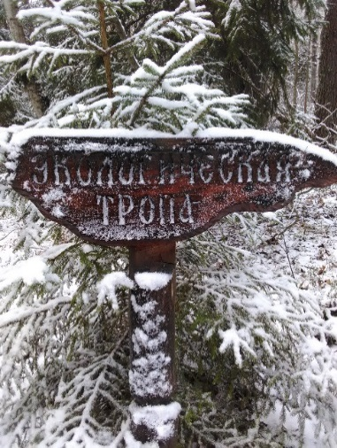
Объектом исследования является экологическая тропа «Сосновый бор», которая проходит по двум кварталам №17и №30 Тургеневского лесничества национального парка «Орловское полесье» (рис.2).
Паспорт экологической тропы «Сосновый бор»
Местонахождение: северо-запад Орловской области, на расстоянии 70 км от г. Орла, Хотынецкий район,1,5 км к северо-западу от п. Жудерский,
Тип экологической тропы: природно-познавательная
Вид тропы: экологическая
Протяженность маршрута: 1,5 км. Рис.2. Указатель тропы
Время прохождения: 1ч-1,30ч.
Количество обзорных точек: 8
Количество участников: не более 2-х групп в день до 15 человек в каждой группе
Аудитория экскурсантов: для всех возрастов
Варианты прохождения маршрута: малоснежные зимы – пешая экскурсия, снежные зимы – лыжный вариант
Характер тропы: кольцевой, заканчивается в той же точке, откуда и начинался.
Дата составления: летний вариант (архив Парка) – 2014г. (рис.3)
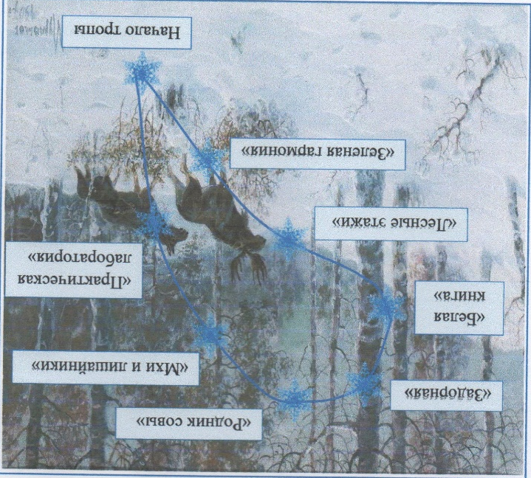
зимний вариант – 2020г. (рис.4)
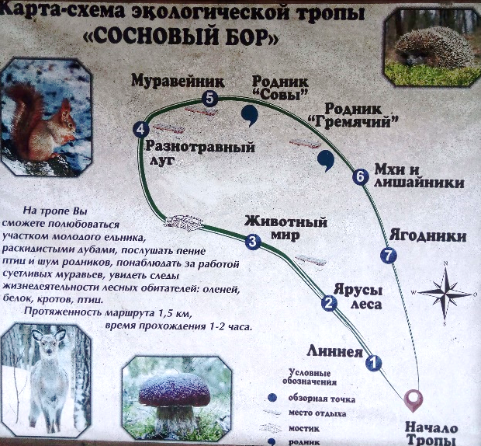
Рис. 3. Летний вариант маршрута Рис. 4. Зимний вариант маршрута

2.2. Условия и методы исследования
Продолжительность реализации проекта: сентябрь 2019 - январь 2020 года с продолжением дальнейшего исследования.
Методы, которые использовались при выполнении работы:
- библиографический. Изучены литературные и интернет источники об охраняемых территориях, об истории создания национальных парков, материалы научно-методического отдела Парка об организации маршрутов экскурсионных троп, научно-популярная литература о растениях и животных;
- наблюдение. Целенаправленный сбор сведений об объектах живой природы и следов их жизнедеятельности в естественных условиях существования с ведением дневника наблюдений;
- описательный. Фиксирование наблюдаемых внешних признаков объектов исследования в дневнике наблюдений с последующим анализом;
- фотографический. В ходе работы были запечатлены на фотографиях объекты и явления живой природы в зимний период для дальнейшего изучения и анализа;
- сравнительный. Исследованы сходства и различия в образе жизни, питании, размножении, поведении объектов живой природы в разное время года;
- аналитический. Проведена работа по определению следов жизнедеятельности животных и птиц в зимнее время, а также установлены таксономические группы объектов растительного мира.

Глава 3. Результаты и их обсуждение.
3.1. Обзорные точки зимнего маршрута (контрольный текст)
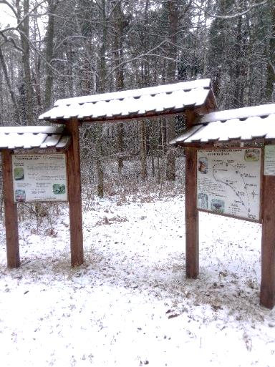
В начале маршрута на тропе обязательно следует разместить стенд: "Мы дарим Вам эту тропу, чтобы Вы могли увидеть сами и рассказать своим друзьям об этом лесе, о том, из чего он состоит и как живет. Мы так хотим, чтобы, пройдя по этой тропе, вы почувствовали огонек желания сохранить его от любой порчи. Пожалуйста, любите наш лес!" (рис.5).
Рис. 5 Начало тропы
3.1.1. «Ворота в храм природы»
Есть просто храм,
Есть храм науки,
А есть ещё природы храм…
Дорогие друзья! Рада приветствовать вас на территории национального парка «Орловское полесье». Я (Ф.И.О.) проведу для вас экскурсию по экологической тропе «Сосновый бор», расскажу о лесных сообществах, которые будут встречаться на протяжении нашего пути, о значении леса в жизни человека. Вы узнаете много нового и интересного из жизни животных, обитающих на территории нашего Парка.
Вы пришли в мир природы. Считайте, что она пригласила вас к себе в гости. Постарайтесь выразить ей любовь и уважение своим отношением к каждому дереву, каждому цветку. А для этого, пожалуйста, примите к сведению некоторые правила поведения «Экологического кодекса», соблюдение которых поможет природе оставаться красивой, а вам – здоровыми и счастливыми

3.1.2. «Зеленая гармония»
Совершенно безжизненными кажутся нам растения зимой. А между тем даже в самые трескучие морозы, жизнь не покидает их. Они в это время лишь отдыхают, накапливают силы, чтобы с наступлением весны сбросить зимние оковы.
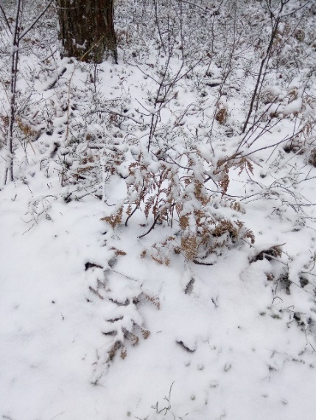
В зимнее время разные растения ведут себя по-разному. Одни осенью отмирают, оставляя на зиму многолетние корневища (рис.6). Другие сбрасывают листья и зимуют, подобно листопадным деревьям и кустарникам. Именно так ведет себя черника, которая летом растет здесь повсюду (Приложение 3. Портфель экскурсовода). К сожалению, мы сможем увидеть лишь малую часть обитающих здесь растений, так как большинство из них отмирают на зиму.
Рис.6 Папоротник орляк под снегом
Но всё же мы познакомимся с некоторыми представителями царства растений, которые остаются зелёными круглый год. Зеленый - это спокойный, умиротворяющий цвет надежды, гармонии.
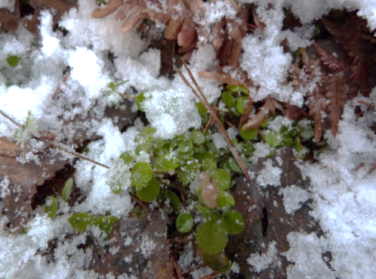
Линнея северная - вечнозеленый низкорослый полукустарничек из семейства Жимолостные. Высота растения всего 10-20 см. Побеги достигают в длину более метра. Цветущие веточки в начале лета дают два небольших поникших цветка, похожих на колокольчики. Недаром немецкое название линнеи в переводе означает моховой колокольчик (Приложение 3. Портфель экскурсовода). Цветки имеют приятный запах, напоминающий запах ванили или миндаля. На территории национального парка находится на южной границе ареала.
Рис. 7 Линнея северная

Южнее она ни в Орловском полесье, ни в Орловской области не встречается. Уязвимый вид, нуждается в постоянном контроле и наблюдении (рис.7).
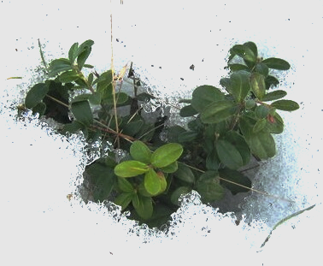
Брусника – сем. Вересковые. Листья сохраняются на побегах по 2-3 года, несколько раз перезимовывая под снегом. Они плотные, кожистые, словно вырезанные из чертежной бумаги. Плоды не портятся при хранении, их можно надолго заготавливать впрок. Причина удивительной «лежкости» ягод проста: они содержат антисептическое вещество – бензойную кислоту, которая препятствует загниванию. На несколько метров тянется под землёй тонкое ползущее корневище брусники, потом выбирается наверх и даёт жизнь очередному кустику. Брусника очень своеобразно получает свое питание. Она питается при помощи грибковых образований на своих корнях(рис.8).
Рис. 8 Брусника под снегом.
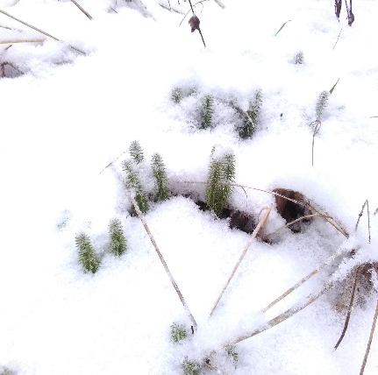
Плаун булавовидный - вечнозеленое травянистое споровое растение, обычный обитатель хвойных лесов, особенно сосновых (рис.9). Листочки мелкие, чешуйчатые, плотно покрывают побег. Кажется, что плаун неподвижен. На самом деле он вечный путешественник. Разрастаясь радиально, во все стороны, плауны образуют «ведьмины кольца». Наружное из этих колец состоит из молодых побегов, внутри этого кольца можно проследить второе – из более старых побегов. Здесь много спороносных колосков. И наконец, третье кольцо внутри второго. Образовано оно побегами старыми, уже отмирающими. Получается, что плаун булавовидный всегда в движении, он перемещается по лесу, «плывет».
Плауны выглядят одинаково зелеными и свежими не только в разные времена года, но даже после высыхания.
Рис. 9.Плаун булавовидный в зимний период
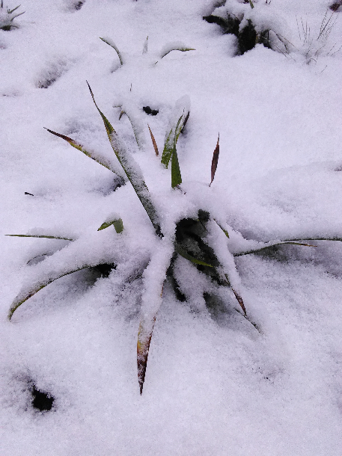
Ожика волосистая —семейство Ситниковые. Многолетнее, ярко-зелёное, густо-дернистое растение (рис.10). Присмотревшись, мы увидим, что в основании лист густо оплетен длинными белыми волосками, которые уберегают лист от холода, снижают испарение воды. В конце мая – начале июня у ожики волосистой уже созревают плоды – зеленоватые овальные коробочки размером с крупинку пшена. В каждой три семечка. Семена при вскрытии плода просто высыплются на землю. А дальше их находят и растаскивают муравьи. Всхожесть семена ожики не теряют многие годы.

Рис.10 Ожика волосистая
3.1.3. «Лесные этажи»
Лес - это не просто деревья, а сообщество. Он напоминает многоэтажное здание. На каждом «этаже» (ярусе) свои «жильцы» (растения, птицы, звери, насекомые) и все они тесно взаимодействуют между собой и окружающим миром. Ярусность позволяет существовать на одном и том же участке довольно значительному числу видов, отличающихся по своим экологическим требованиям.
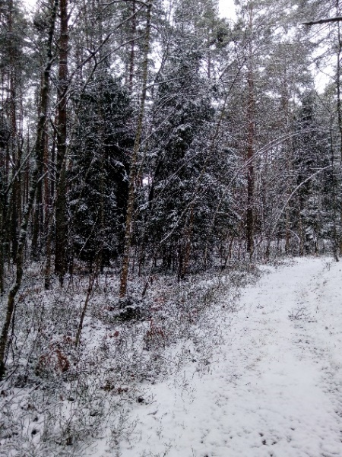
Первый - ярус деревьев (древостой), который в нашем случае образован в основном соснами (рис.11). Хвоинки сосны и ели зимуют зелеными. Мороз не представляет для них большой опасности, так как к наступлению холодного времени в хвое возрастает содержание смолы и эфирных масел. Кроме того, к зиме прекращается сокодвижение. Испарению влаги препятствует восковой налет на поверхности хвоинок. Зимой это так же важно, как и в летнюю жару.
Рис. 11. Сосновый лес с еловым подростом.
Среди древостоя мы можем увидеть примесь ели, березы, осины. Древостой господствует над основными ярусами, создавая под своим пологом особую среду и сильно влияя на все прочие растения. Здесь обитают: большой пестрый дятел, желтоголовый королек, черный ворон. Вдуплах деревье живут белки (Приложение 3. Портфель экскурсовода).
Второй - ярус кустарников (подлесок), состоящий из крушины, рябины, бересклета бородавчатого, малины, куманики и др. Основные обитатели этого яруса: синицы, белоспинный дятел (портфель экскурсовода).
Третий ярус состоит из трав и кустарничков.
Четвертый ярус – это мхи и лишайники, которые образуют напочвенный покров. В этих ярусах находят корм копытные животные, сойки, в снегу ночуют рябчики, куропатки.
Пятый ярус находится под землей. Это как бы «подвал». Его можно только представить, либо «заглянуть» при вывороте дерева, норке подземного жителя. Здесь большое количество корней трав, кустарников, деревьев. В подземелье находятся «квартиры» мышей, барсуков, кротов, ежей, змей и разных насекомых (Приложение 3. Портфель экскурсовода).
Интересна жизнь крота европейского, которого посетители леса почти никогда не видят, но зато постоянно натыкаются на следы его жизнедеятельности. Это конические бугорки рыхлой земли, оставленные зверьком при прокладывании своих подземных галерей. Их так и называют – «кротовины» (рис.12). Размер и форма кротовин зависят от рыхлости грунта. Роющая деятельность крота продолжается с ранней весны и до самой зимы. И если поздней осенью на выпавшем снегу Вы заметите свежие выбросы земли, то будьте уверены – зима еще не наступила и снег скоро сойдет. Кроты активны в любое время суток в течение всего года. Зимние ходы прокладывает глубоко – ниже промерзающего слоя почвы, либо под снегом по самой поверхности земли. В кормовых ходах крот собирает свою основную пищу – дождевых червей. При избытке червей могут делать запасы, обездвиживая жертву укусом в нервный узел. Зимой под основанием наиболее высокой кротовины можно найти до нескольких сотен живых червей, неспособных уползти.
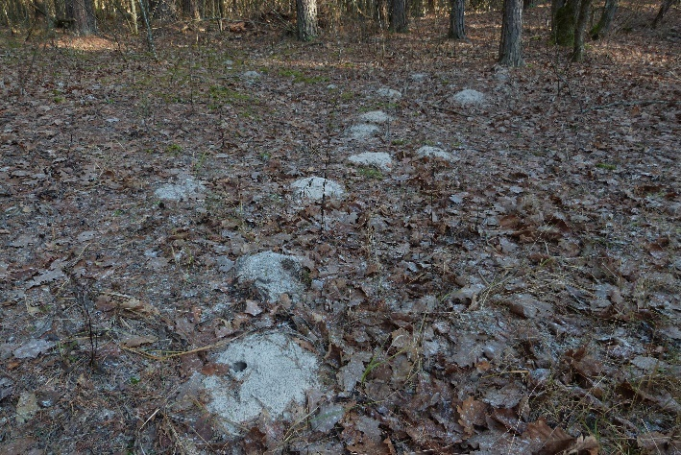
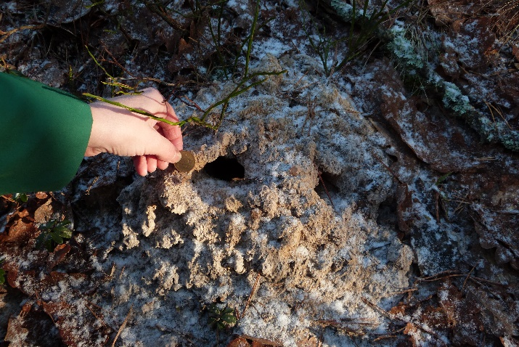
Рис.12 Кротовины
Для заинтересовавшихся посетителей можно предложить произвести учет кротовин. Зная ширину учетной полосы и пройденное расстояние, определяют обследованную площадь и, соответственно, плотность кротовин на единицу площади (1 гектар или 1км²)
3.1.4. «Белая книга»
Во время зимней экскурсии можно увидеть немало различный следов. И конечно же нужно уметь определять их. Тот, кто не умеет читать следы, зимой ходит в лесу, как слепой, для него полностью закрыта замечательная "белая книга". Чтобы обучиться этому требуется много времени и опыта, но с помощью определителя следов жизнедеятельности можно определить вид животного, пол, возраст, направление, как давно здесь проходил зверь и иногда даже физическое состояние животного.
Олень пятнистый. У них ярко выражена сезонная смена местообитаний: летом они держатся в по берегам водоемов, в смешанных лесах, на сенокосах и пустошах, а зимой в сосновых борах или в пойменных зарослях. Зимой они передвигаются по протоптанным ими тропам, могут кормиться в любое время суток, чередуя пастьбу с отдыхом. Следы пятнистого оленя мельче благородного и сильнее заострены спереди (рис.13). На месте кормежки оленей зимой нетрудно обнаружить скусы ветвей молодых деревьев и кустарников (рис.14).
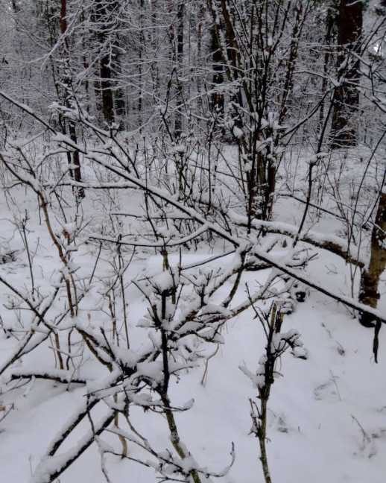
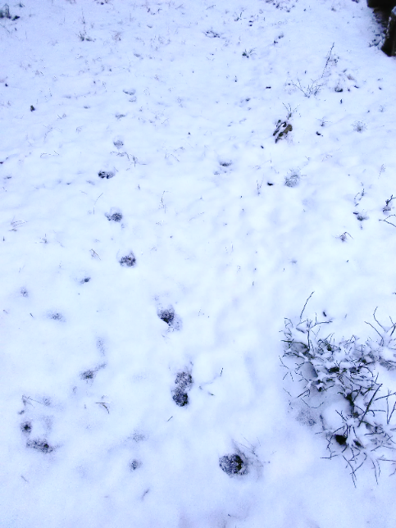

Рис. 13. Дорожка следов пятнистого оленя Рис. 14. Скусы побегов
На пребывание зверя указывает стертая или погрызенная кора как живых, так и поваленных деревьев. Зная размеры животных и признаки их зубов, можно определить, что именно за зверь (рис.15-16)
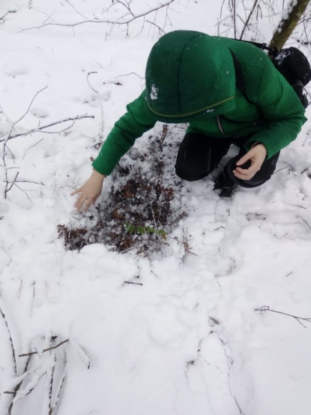
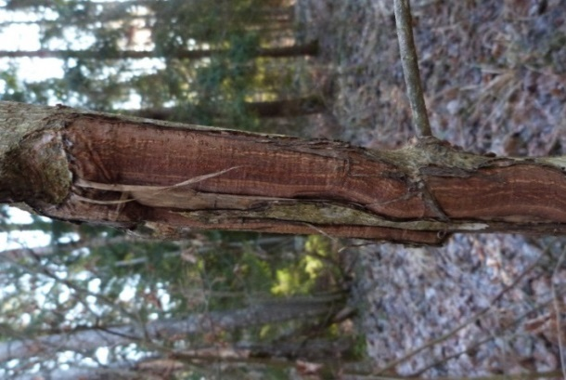

Рис.15 Заплывшие погрызы Рис. 16. Место кормежки пятнистого оленя
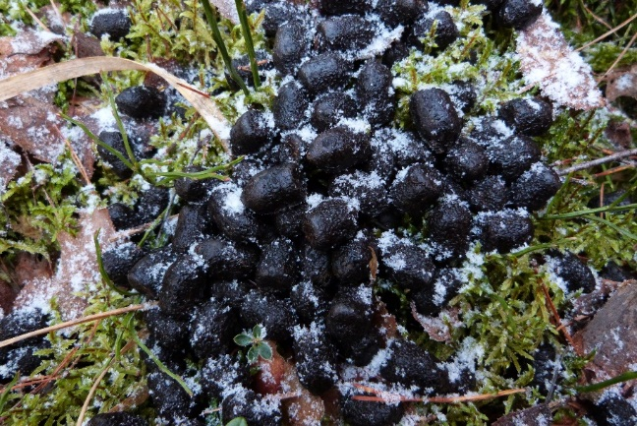
пятнистого оленя на коре клена
Двигаясь по лесу будьте внимательны и обращайте на все внимание. На пути может встретиться помет. Исследовав его можно узнать, какое животное было здесь, его «меню». Стоит обратить внимание на форму и размеры помета.
Рис.17 Помет самки пятнистого оленя

У оленей фекальные «орешки» отличаются наличием выступов или заострений на концах. Нередко на одном из концов пометного «орешка» заметна вмятина. В зимнюю пору орешки более плотные, почти черные (рис.17).
Лиса. След лисы овальный, два средних пальца выдвинуты вперед, так что между их отпечатками и отпечатками двух крайних пальцев можно положить спичку. Зимой подушечки лап зарастают шерстью. Длина шага 20-30 см. Лисий след вытянут в аккуратную цепочку — это его главная отличительная особенность (рис.18). Лисы питаются преимущественно мелкими мышевидными грызунами. В их помете всегда можно увидеть фрагменты костей или шерсть этих животных. (рис.19). Благодаря непереваренным остаткам шерсти лисий помет может долго сохранять форму. С помощью помета и мочевых точек (маркировочных лисьих знаков) звери ограждают свою индивидуальную территорию обитания.
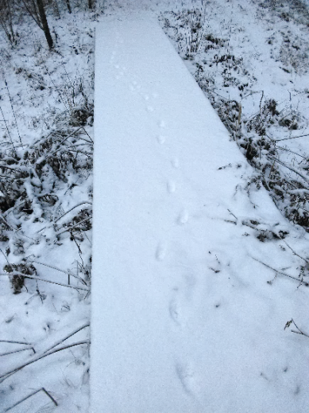
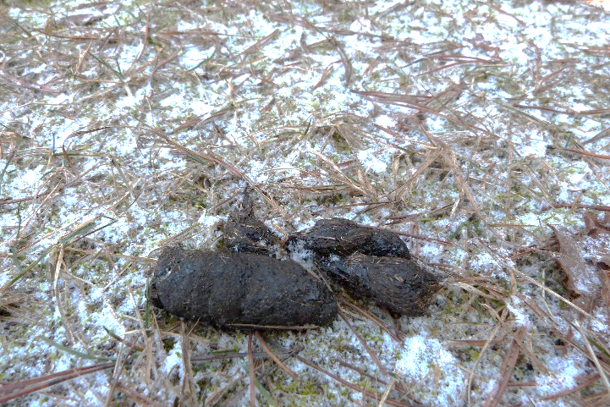

Рис.18 След лисицы Рис.19 Помет лисы
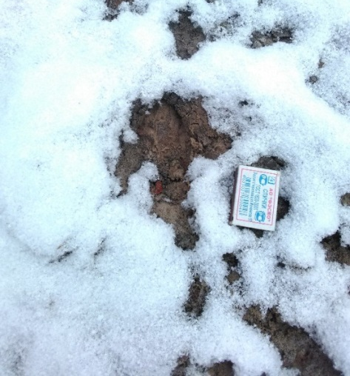
Кабан. В холодное время сгребают в кучу опавшие листья, ветки, траву, греются в развороченных муравейниках. Кабаны всеядны. Добывая корни и клубни растений, разыскивая гнезда грызунов, выбирая из почвы дождевых червей, личинок насекомых, они разрывают лесную подстилку, сдирают слой дерна и раскапывают мягкую землю на больших площадях. Это крупное животное и отпечатки его ног бывают хорошо заметны не только на снегу, но и на более-менее рыхлой почве, где остаются не только следы копыт 2 средних пальцев (3-го и 4-го), но и боковых пальцев-пасынков (рис.20).
Рис. 20 Отпечаток ноги кабана

У кабана, как и у любого зверя, основные тропы проложены в направлениях к квартире-лежке, магазину-кормежке, ресторану-гону... и т.д.
Через экотропу «Сосновый бор» проходит одна из них. В теплые беснежные зимы можно увидеть глубокие, продавленные тяжелыми телами ямины, так называемые «Купалки», «Грязелечебницы», которыми кабаны пользуются до наступления сильных морозов (рис.21). На путях постоянных перемещений кабанов нетрудно отыскать «Чесалки» - это обычно стволы хвойных деревьев, о которые кабаны трутся (рис.22).
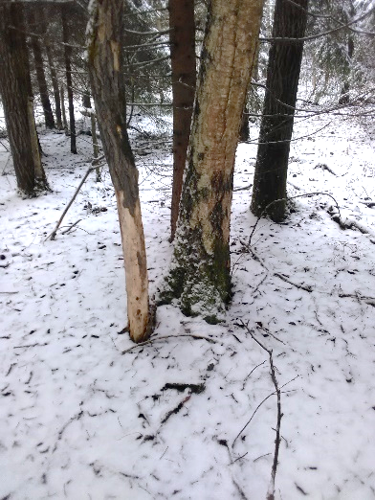
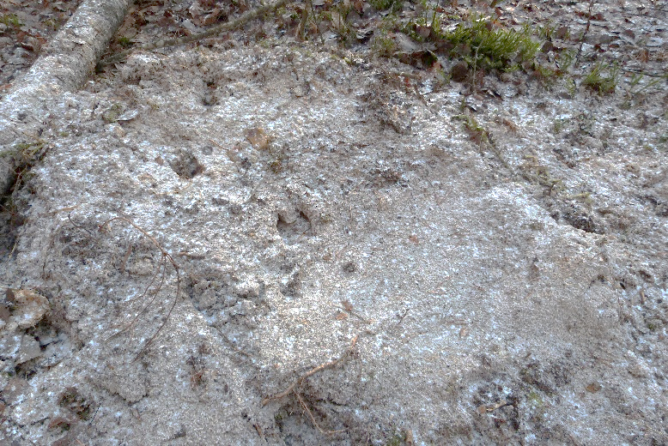

Рис. 21 Грязевая ванна кабана Рис.22 «Чесалка» кабана.
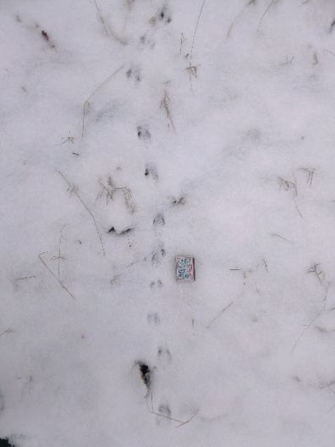
Мышь-полёвка.
После сильных ветров, когда снег в лесу усыпан летучками липы и ясеня, мыши охотно покидают свои подснежные гнезда ради щедрого пира. Их след при кормежке редко уходит от норки дальше 8-10 м. Часто они бегают, а не скачут и оставляют два сплошных ряда отпечатков (рис.23)

Рис.23.След мыши-полёвки
3.1.5. «Задорная»
Зимой необходимы подвижные игры из-за климатических условий. И единственный способ быстро согреться - побегать, попрыгать или поиграть в такие игры. Игры со снегом доставляют радость и приносят неоценимую пользу их здоровью. Подвижные зимние игры помогают не замёрзнуть и увеличить время прогулки. Предлагаем игры для посетителей любого возраста (Приложение 4).

Игра: Кто дальше бросит снежок

Игра: Снежная дорожка
Игра на лыжах: Кто лучше проскользит
Игра-шутка: «Шуточный барометр»

3.1.6. «Родник совы»
Родник «Сова» получил название, потому что когда-то вокруг него долго жили совы. Это нисходящий родник, т.е. питается верховодкой, из-за чего не имеет постоянного водотока. Является сезонно-действующим.
Зимой лес будто заколдован и погружен в беспробудный сон. Но на самом деле жизнь леса бурлит. И это благодаря птицам – их голосам, поведению, деятельности.
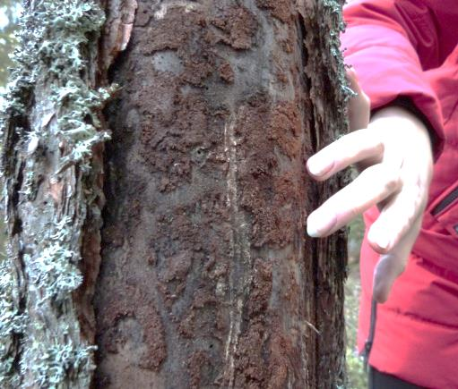
Они распространяют семена и плоды, перенося их на большие расстояния. Многие виды растений расселяются почти только с помощью птиц. Птицы сдерживают размножение грызунов и насекомых-вредителей, которые при благоприятных условиях способны уничтожить лес на огромных территориях (рис. 24).
Рис.24 Повреждённая короедами сосна
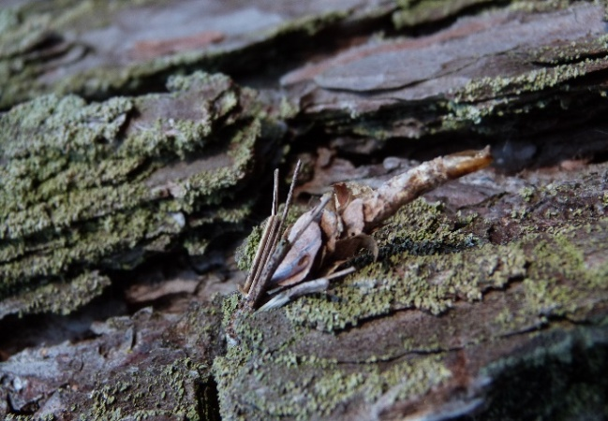
В парке насчитывается 177 видов птиц, причем большая часть видов (136) гнездится здесь. Мы не раз наткнёмся на следы жизнедеятельности птиц (рис. 25 и рис. 26).
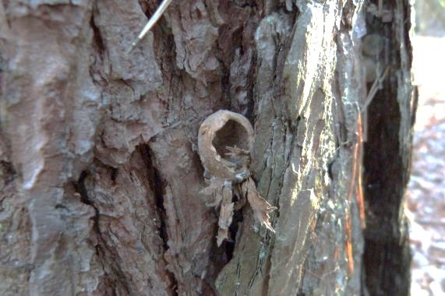

Рис. 25 Спрятанные про запас орех и личинка бабочки мешочницы
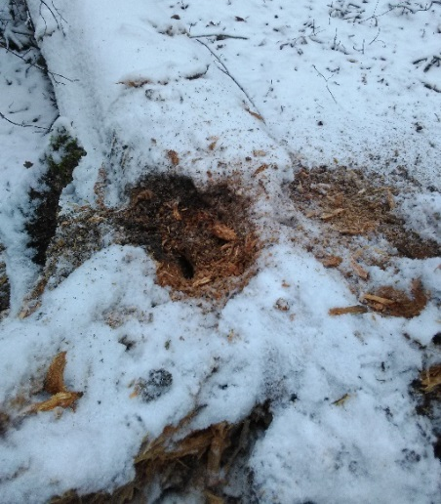
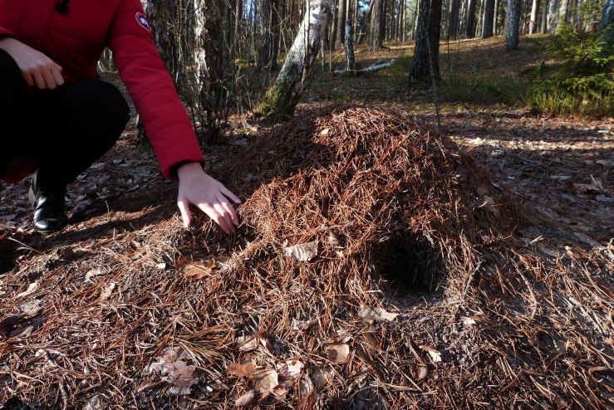

Рис. 26 Следы жизнедеятельности пестрого и седого дятла
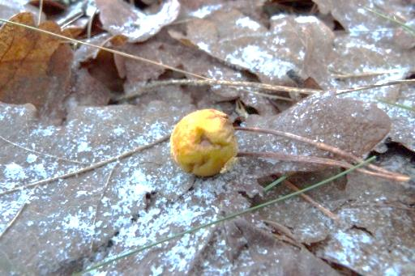
Во время экскурсии на снегу вы не раз увидите еловые и сосновые шишки с отвернутыми чешуйками, под которыми нет семян. Это "работа" клестов-еловиков. Своеобразный крючковатый клюв клеста позволяет ему, отгибая чешуйки шишки в сторону, легко доставать семена с крылышками. Шишку, "обработанную" клестом, нетрудно отличить от шишки, использованной дятлом или белкой (приложение 1, рис. 27). Рис. 28 Дубовые галлы
Абсолютное большинство насекомых зимой впадают в определенное состояние, называемое диапаузой. Найти их не сложно: в трещинах коры, галлах (рис. 28). Вызывает рост этих «мячиков» обыкновенная дубовая орехотворка.
Из отложенных ею яиц вылупляется личинка и выделяет в ткань листа ауксины, которые вызывают локальное разрастание растительной ткани.

3.1.7 «Мхи и лишайники»
Мохово-лишайниковый покров – один характерных компонентов бореальных (северных) лесных сообществ.
На толстых стволах старых берез или сосен мы видим серовато-бирюзовый чешуйчатый налет. А стволы осин часто украшены яркими желто-оранжевыми «лепешками». Это все - лишайники. Они очень напоминают коросту на теле дерева, или, как говорят в народе, «лишаи». Отсюда и название этих организмов.
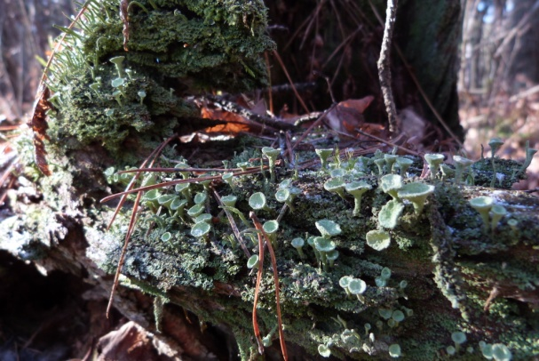
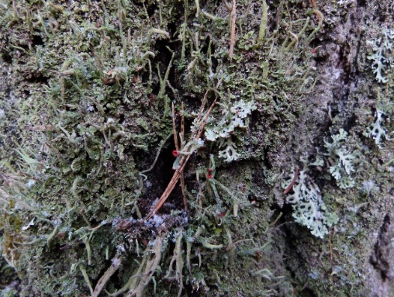
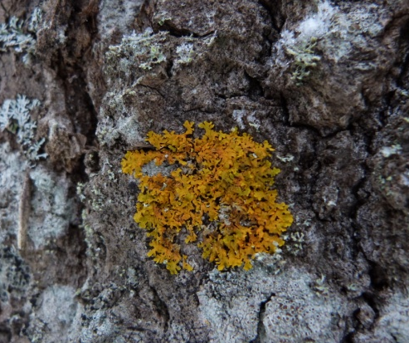
Лишайники – сложные организмы, тело которых состоит из грибов и водорослей. Растут лишайники там, где другие растения не могут составить им конкуренцию – на коре деревьев, бедной песчаной почве (рис.29).
А Б В
Рис.29. Представители лишайников: А. Ксантория настенная, Б. Кладония тощая, В. Кладония бахромчатая
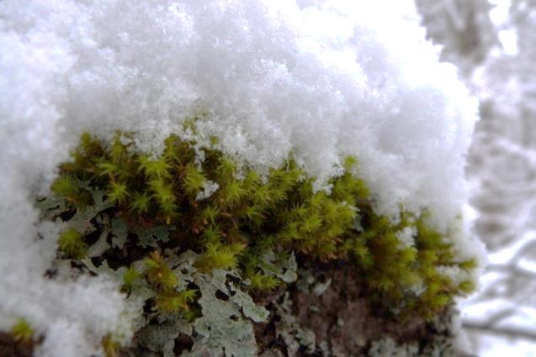
Мхи – вечнозеленые споровые растения, их листочки зелеными уходят под снег, а с наступлением весны вегетация продолжается (рис. 30). За год и прирост составляет всего от 1-2мм до нескольких сантиметров. Это самые древние растения суши. У мхов нет корней. Вместо них развиты ризоиды – вытянутые клетки, при помощи которых мхи прикрепляются к субстрату.
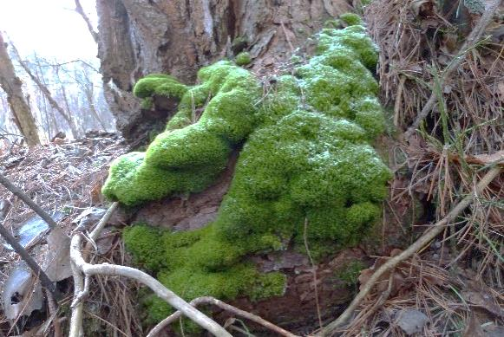

Рис. 30. Представители зеленых мхов (Семейство: Dicranaceae)
3.1.8 «Практическая лаборатория»
В ходе экскурсии мы с вами встречали различные породы деревьев и кустарников: лещина обыкновенная или орешник, ива, ольха черная, рябина, береза, черемуха и другие.
А теперь давайте поговорим о признаках, по которым можно отличить друг от друга разные растения зимой. Летом мы ориентируемся в основном по листьям деревьев и не обращаем внимание на места произрастания деревьев, их величину, форму кроны, цвет и внешний вид ветвей, другое дело – зимой. Теперь нам приходится призвать на помощь весь наш жизненный опыт, интуицию, наблюдательность. Предлагаю, используя определитель-"бродилку" определить предложенные растения (Приложение 5). В качестве определительных признаков выбраны особенности побегов, расположение, форма и размеры почек, наличие чечевичек, колючек, опушения, и другие морфологические признаки.
Окончание экскурсии.
Зимний лес завораживает своей величественной красотой. Это то место, куда приходишь в поисках вдохновения и душевного покоя. После лесной прогулки получаешь колоссальный заряд бодрости и энергии. Подпитавшись силой природы, точно знаешь, что вскоре вернёшься сюда снова.
Зимний лес может очень многое рассказать о своих обитателях. Сегодня вы узнали лишь малую часть, которую смогли увидеть на этой тропе.
Экскурсия наша закончена. До свидания!

3.2. Эколого-просветительское значение экскурсионных троп Орловского полесья в зимний период
Эколого-просветительское значение экскурсионных троп Орловского полесья в зимний период очень велико. Зимнее путешествие позволяет увидеть красоту и гармоничность природы.
В процессе экскурсий закладывается фундамент конкретных представлений о родной природе. Мы знакомимся со всем богатством ее красок, звуков, запахов, форм в развитии и изменении. И вопреки бытующему мнению о том, что зимой природа замирает, изучение зимнего леса показывает, что это далеко не так.
Познание природного окружения начинается чувственным путем, при помощи зрения, слуха, осязания, обоняния. Продвигаясь по маршруту, дети учатся восхищаться белизной снега, с удивлением находить под ним изумрудную зелень растений, чувствовать пряный запах перепревшей листвы, трогать руками шершавые стволы деревьев. Картина зимнего леса воспринимается ярче, если послушать звенящую тишину морозного воздуха, шум ветра в высокой кроне сосен. Чем больше органов чувств участвуют в таком познании, тем больше ощущается единение человека с природой, а значит, богаче становятся его представления. Таким образом осуществляется сенсорное развитие, на основе которого возникают мыслительные процессы, воображение, формируются эстетические чувства. Наблюдения жизни живых организмов непосредственно в природе приводит к осознанию неразрывной связи человека с природой.
На экскурсиях есть возможность получить практические навыки исследования: наблюдение, сравнение, зарисовки и фотографирование, освоить маршрутный метод исследования. Выполнение практической работы по определению природных объектов.
Нахождение на свежем воздухе, зимние игры, сопутствующие экскурсии, повышают двигательную активность, укрепляют здоровье и придают эмоциональный настрой участникам экскурсии.
3.3. Оценка экологического риска и способы его снижения
В процессе исследования было установлено, что экологический туризм без экологического риска невозможен, т.к. любое нахождение человека в природе ведет к нарушению в той или иной мере природного равновесия. Однако в данной работе его можно свести к минимуму (подбор оптимального количества экскурсантов с учетом возраста и потенциальной заинтересованности посетителей, возможностью схождения с тропы без ущерба для травяного покрова, т.к. верхний слой почвы замерз. Разработанная Памятка для участников экскурсии «Правила поведения на экологической тропе» и неукоснительное соблюдение этих правил также поможет снижению экологического риска. В зимнее время отсутствует угроза раздавить кладку или гнездо птиц, потревожить различные виды земноводных, пресмыкающихся и т.д.) Отсутствует вред здоровью человека и необратимость изменений в природной среде.
Выводы:
- Выявлены и изучены растения, которые предлагаются в качестве объектов на зимней экскурсии: сосна, ель, береза, дуб, рябина, малина, бересклет бородавчатый, линнея северная, ожика волосистая, папоротник орляк, мхи, плаун булавовидный, брусника, а также лишайники.
- Изучены следы жизнедеятельности животных зимой и предложены в качестве объектов для экскурсии: кротовины; места кормежки, скусы и погрызы оленя пятнистого; следы кабана, лисы, пятнистого оленя, мыши-полевки; помет пятнистого оленя и лисы; грязевые ванны и чесалки кабана.
- Подобраны иллюстрации и фото, составлен портфель экскурсовода.
- Составлен контрольный текст зимней экскурсии по экологической тропе, включающий 8 обзорных точек, показан ее образовательный потенциал, дающий представление о способах адаптации к условиям обитания в зимний период типичных представителей растительного и животного мира.
- Доказано огромное эколого-просветительское значение экскурсионных троп Орловского полесья в зимний период, предложены способы снижения возможного экологического риска.
Заключение
Результаты работы подтвердили эффективность выдвинутой нами гипотезы - в зимний период экологическая тропа не теряет своей актуальности. В это время можно наблюдать не менее интересные природные процессы и изучать природные объекты наглядно. Учтены особенности проведения экскурсий в данное время года с точки зрения физиологических процессов человека (проведение игровых моментов, оптимизировано время остановки для каждой обзорной точки). Разработанная экскурсия была апробирована на группе младших школьников Жудерской школы. Экскурсия вызвала неподдельный интерес и восторг детей.
Благодарности. Автор выражает искреннюю благодарность начальнику отдела науки НП «Орловское полесье» - Абадоновой М.Н. за консультации на всех этапах работы. А также научному руководителю – Лавровой Т.Н. за советы, поддержку, доброжелательное отношение. Автор будет благодарен за конструктивную критику данного проекта, предложениям и замечаниям со стороны экспертов.

Литература:
- Бакланова, С.Л. Роль учебных экологических троп в региональном компоненте образования // Успехи современного естествознания. - 2014. - № 4.
- Бешко Н., Иботова К., Умарходжаева У. Экологическая тропа: методическое пособие для учителей. - Ташкент, 2010. - 59 с.
- Валягина-Малютина Е.Т. Деревья и кустарники зимой. Определитель древесных и кустарниковых пород по побегам и почкам в безлистном состоянии. - М. Изд-во КМК. 2001. 281 стр.
- Гудков В.М. Следы зверей и птиц. Энциклопедический справочник-определитель. - М.: Вече, 2008. - 592с.:ил.
- Каплан Б.М. Определение листопадных деревьев зимой. Журнал Биология в школе №1,2000.
- Куприна Л.Е. Организация и создание учебной экологической тропы: Методическое пособие для студентов. – Тюмень: ОАО «Тюменский дом печати», 2007 48 с.
- Летопись природы национального парка «Орловское полесье» и др. материалы из архива НП «Орловское полесье».
- Машкин В.И. Биология промысловых зверей России. Учебник для вузов: Изд.2-е, испр. и доп. – М.: Академический Проект; Константа, 2007. - 750 с. ил.
- Ошмарин П.Г., Пикунов Д.Г. Следы в природе. - М.: Наука. 1990 г.
- Официальный сайт НП «Орловское полесье»
- Птицы родного края. Иллюстрированная энциклопедия для школьников/ Зубакин В.А., Преображенская Е.С. и др.; под ред. Зубакиной Е.В.-М.:Эксмо, 2010. 168стр.,ил.
- Путеводитель «Орловское полесье»-Орел, 2017.-160с., ил.
- Чижова В.П. План-проспект буклета по экологической тропе. Методические рекомендации // Заповедные территории и люди. Формы и методы работы. Вып. III. – М.: Эколого-просветительский центр «Заповедники», 2001. – С. 33–34.
- ru.wikipedia.org

15. Филоненко-Алексеева А. Л., Нехлюдова А. С., Севастьянов В. И. «Полевая практика по природоведению». – М.: Владос, 2000.
16. Формозов А. Н. «Спутник следопыта». – М.: «Детская литература», 1974.
Приложение 1.
Фоторепортаж о летней экскурсии по экологической тропе «Сосновый бор»
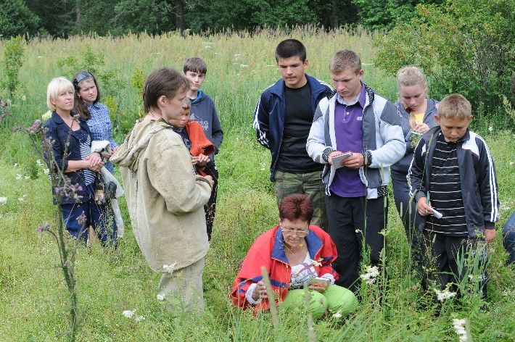
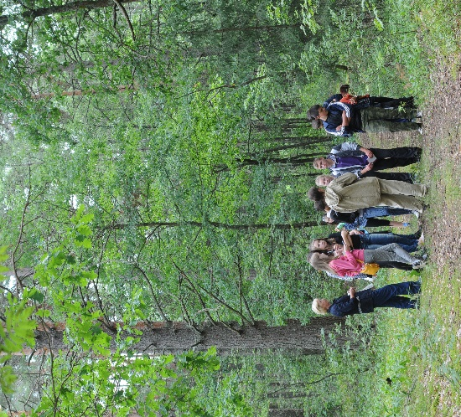

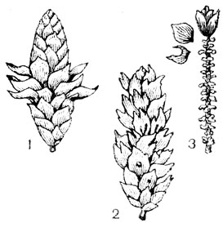

Рис. 27 Шишки, обработанные дятлом (1),
клестом (2), белкой (3)

Приложение 2.
Памятка экскурсанту «Правила поведения на экологической тропе»
- Находясь в лесу, всегда помните, что это заповедная территория тех растений, зверей, птиц, насекомых, которые здесь обитают, а не ваша. Поэтому старайтесь вести себя в лесу так же, как в гостях.
- С тропы нельзя выносить сувениры природы: красивые камни, интересные коряги и т.п. С тропы можно «выносить» только знания, впечатления и фотоснимки, творческий подъём и вдохновение.
- Не делайте надписей на камнях и деревьях, стендах и указателях. Не надо оставлять после себя такую память на долгие времена.
- Не засоряйте маршрут. Постарайтесь весь мусор (свой и чужой) вынести с тропы. Природа будет благодарна вам за это. Не оставляйте на тропе ничего, кроме следов ваших ног.
- Шум не помощник в познании природы, слушай голоса леса. Чем тише Вы будете себя вести, тем больше вы сможете увидеть и услышать.
- Не берите с собой на экотропу домашних животных. Дикие и домашние животные вряд ли поймут друг друга.
- Если на маршруте Вам встретится дикий зверь, не подходите близко к нему – это опасно для Вас. И не делайте попыток кормить диких животных – это опасно для них.
- Огонь – враг леса, не разжигай костров и не кури! Животным и растениям это не нравится!

Приложение 3.
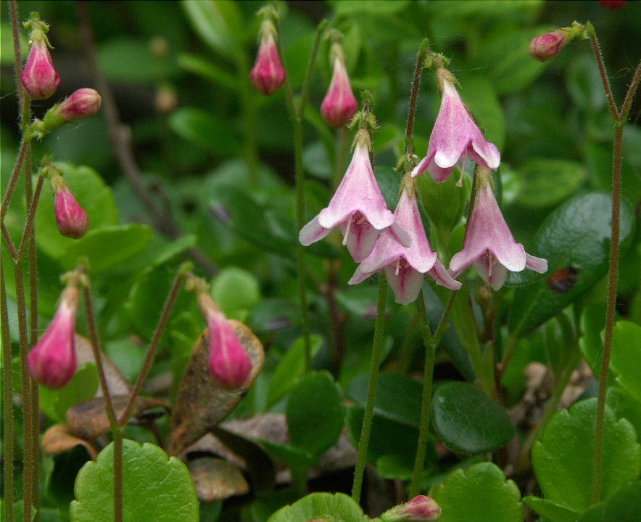
Портфель экскурсовода
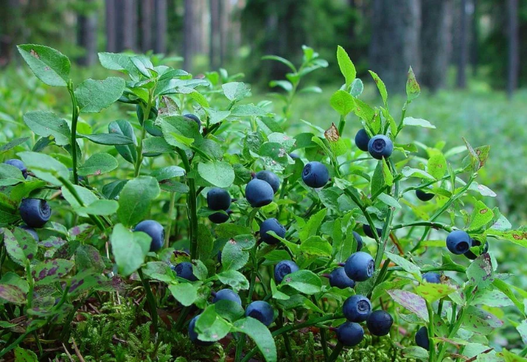
Линнея северная
Черника
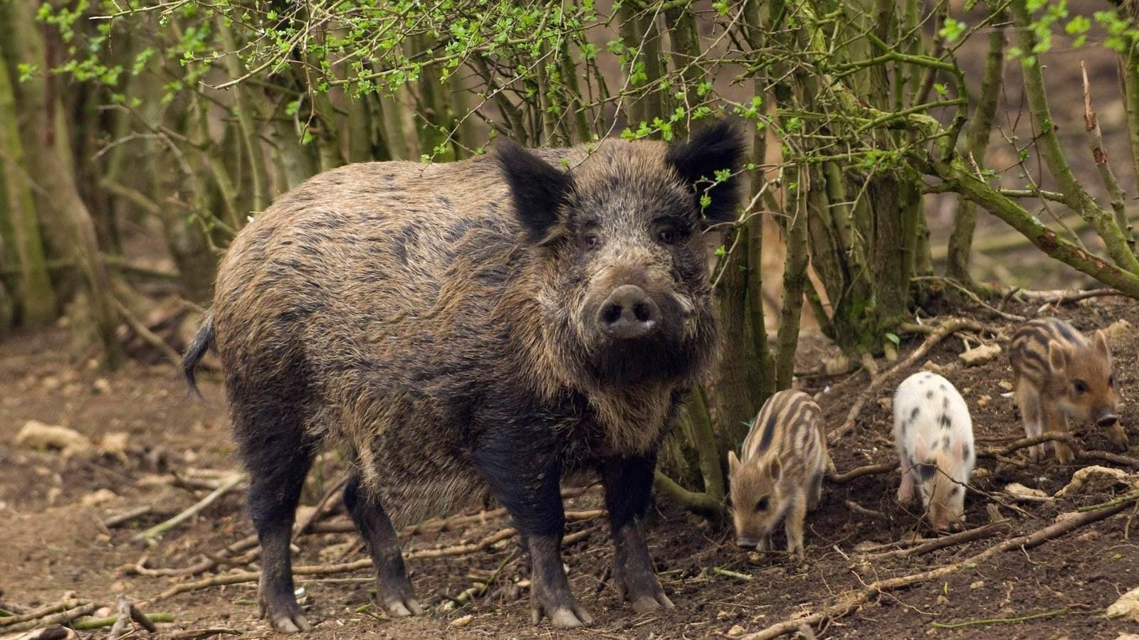
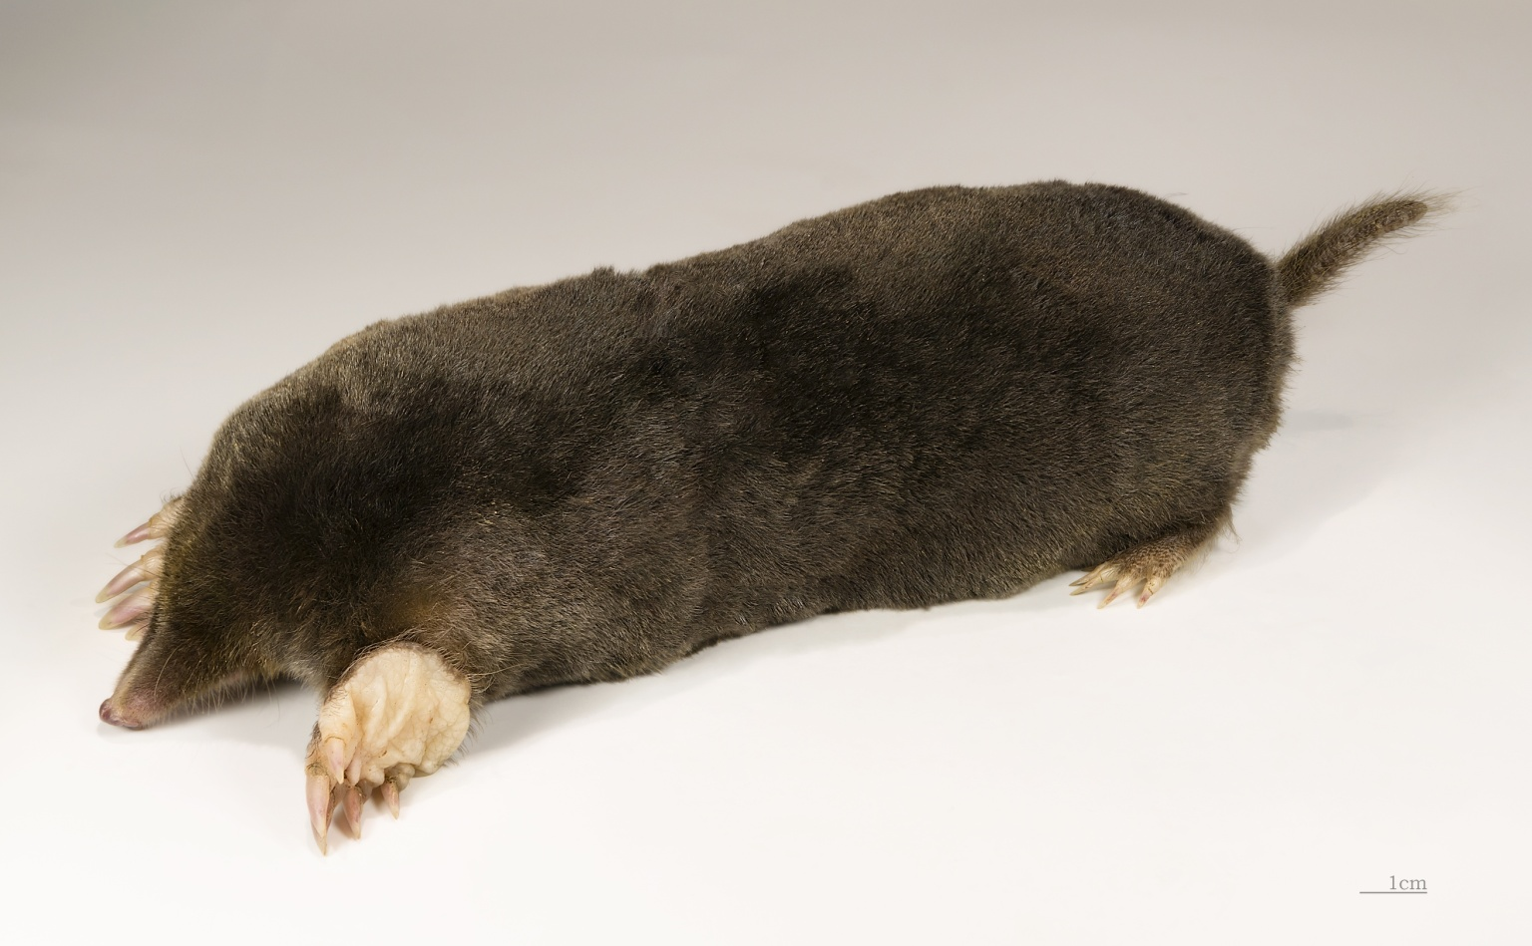
Кабан

Крот Европейский

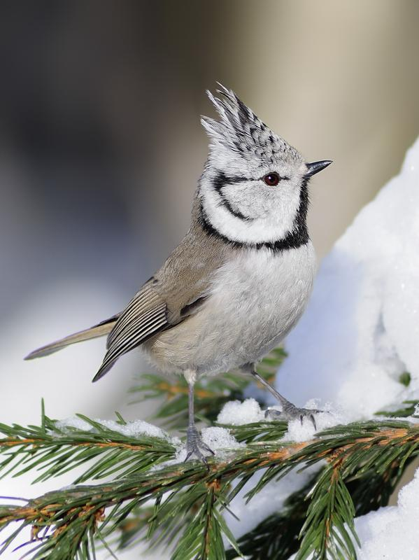
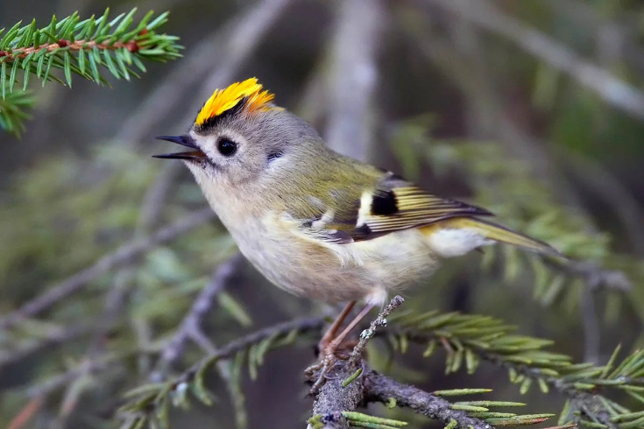
Синица хохлатая
Королек желтоголовый

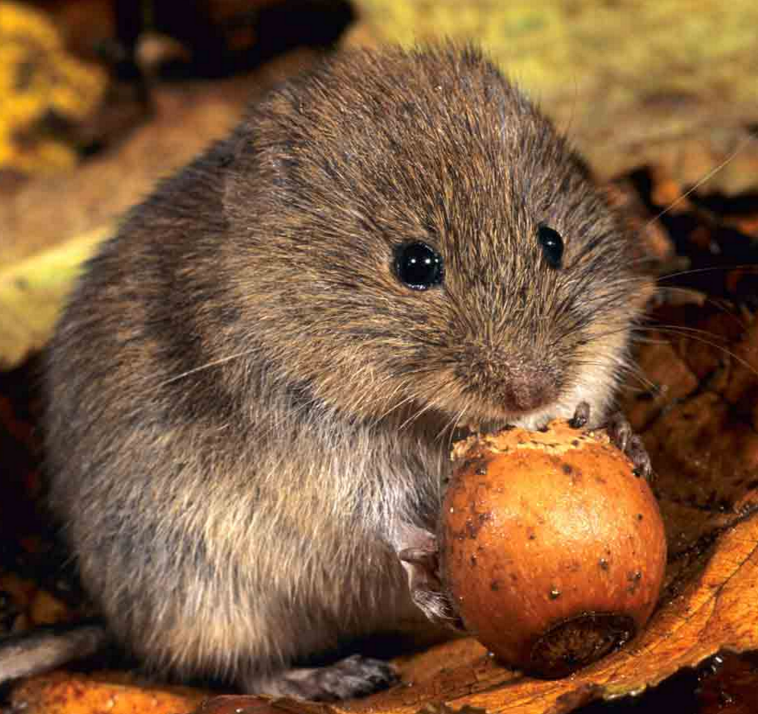
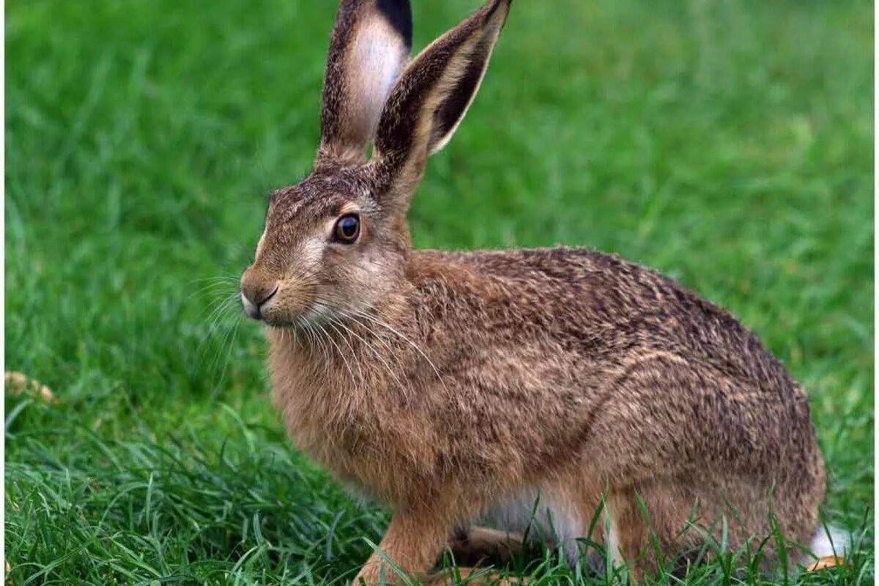
Заяц русак

Полевка обыкновенная
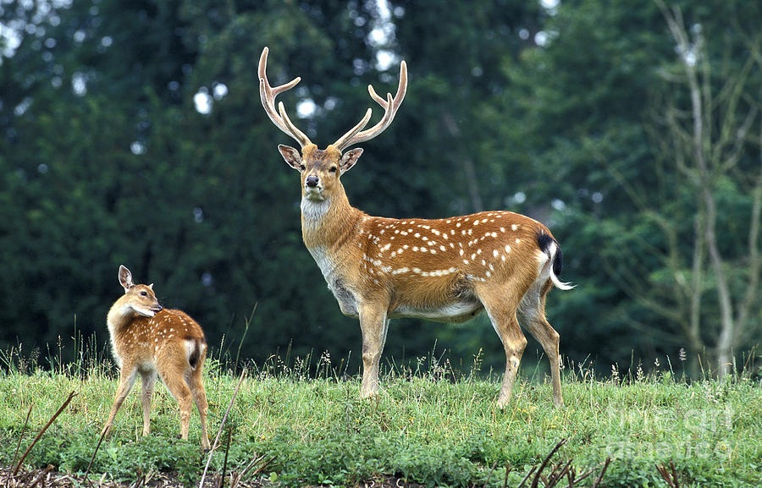
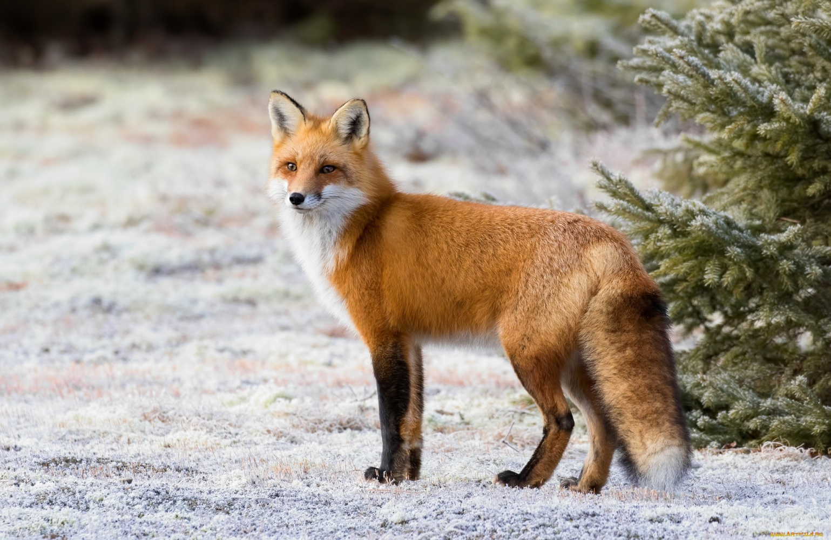
Лиса обыкновенная

Олень пятнистый

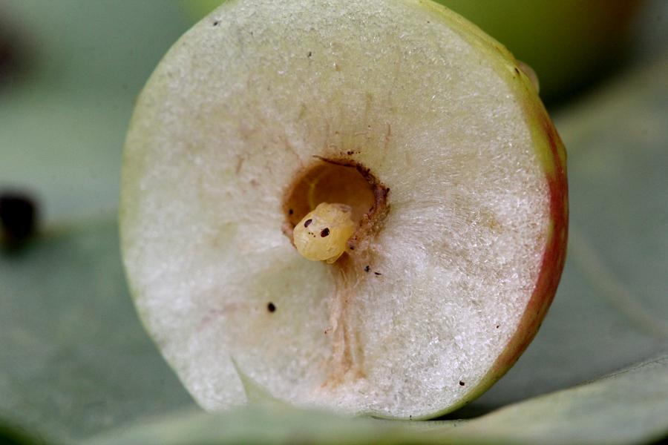
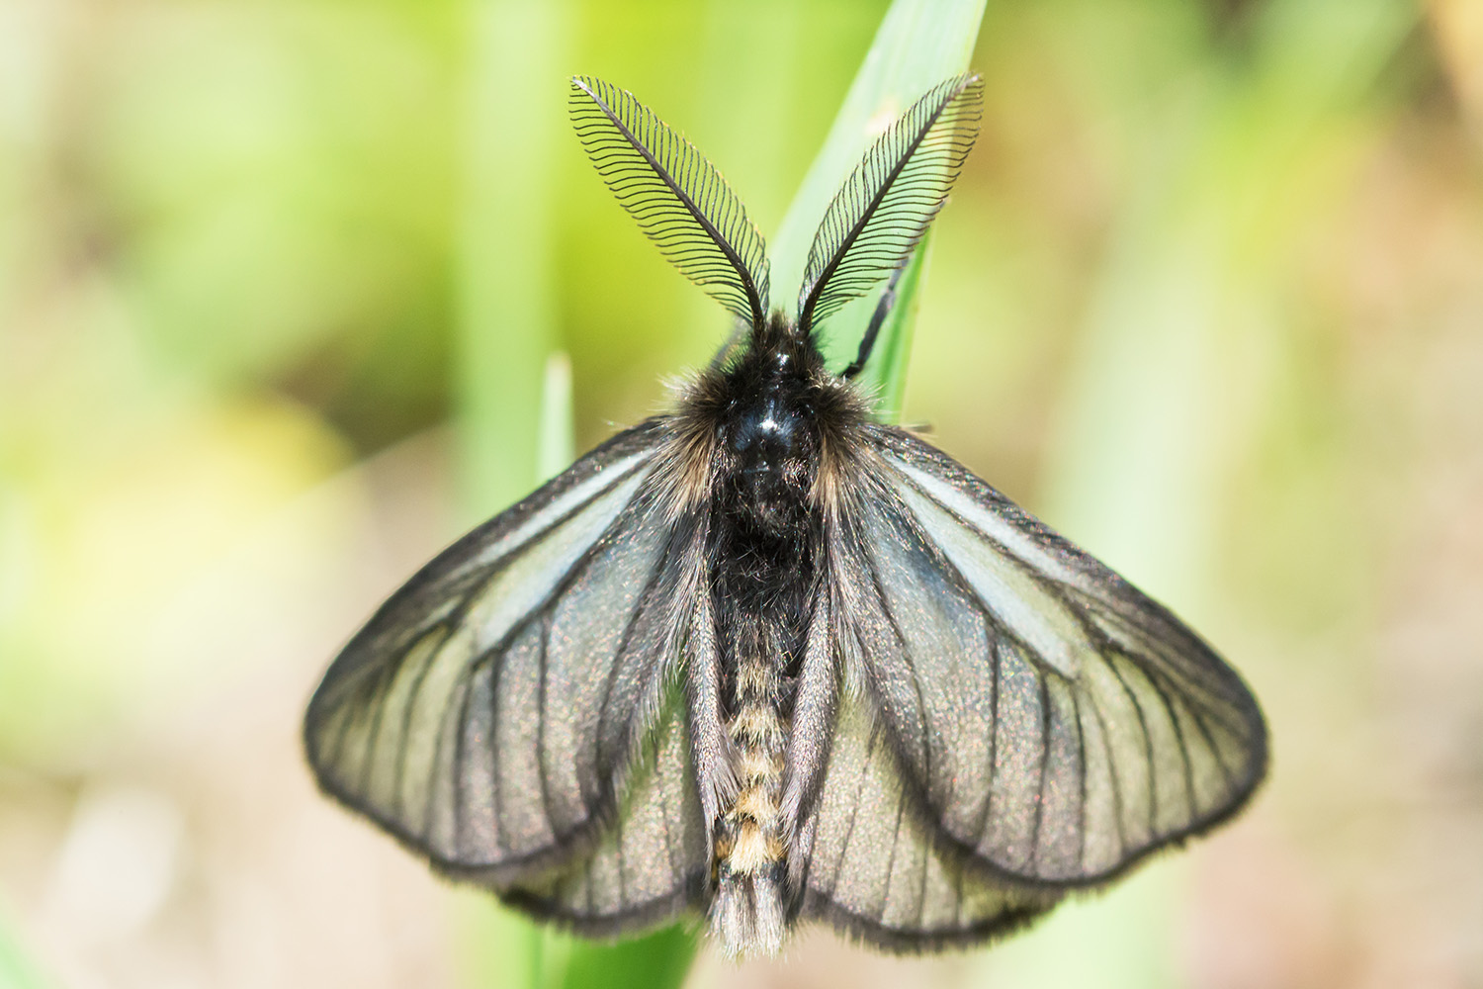
Бабочка мешочница
Личинка дубовой орехотворки в галлах

Схема ярусов леса
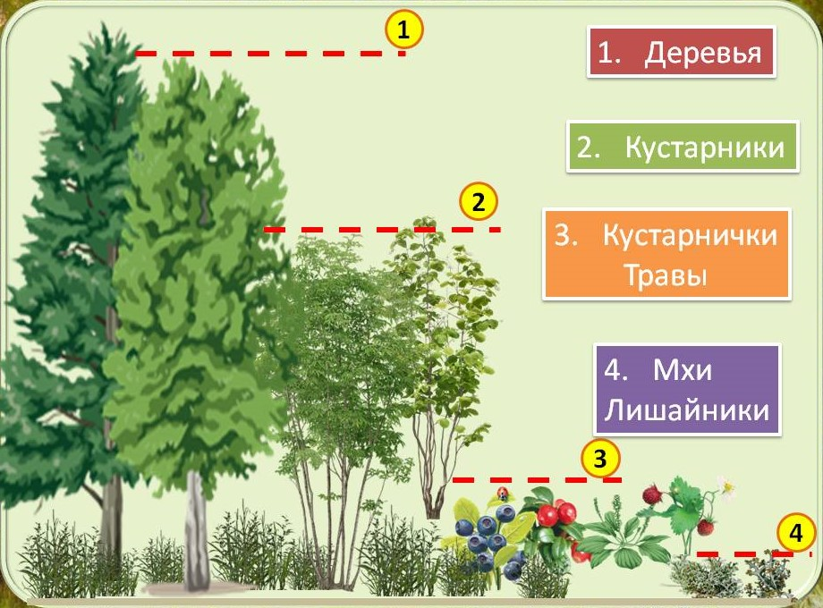

Приложение 4.
Зимние игры на маршруте

Игра: Кто дальше бросит снежок
Лепим снежки. Чертим линию, вдоль которой встают все игроки. По команде «Бросаем снежки!», метаются снежки на дальность. Для ориентира дальности ставим флажки или палочку. Чей снежок улетел дальше всех, тому и достаётся победа.

Игра: Снежная дорожка
По заранее протоптанной дорожке на снегу дети движутся за ведущими, повторяя их движения: прыжки на одной ноге, на двух, шагом, с захватом голени, переступая мелкими шажками. Интересней будет, если дорожка будет извилистой, а повороты будут в самых неожиданных моментах. Задача участников – не сойти с нее в сторону.
Игра на лыжах: Кто лучше проскользит
Расставьте разноцветные флажки на расстоянии 1 м один от другого. Объявите условие: «Кто из вас, пользуясь палками, проскользит от флажка до флажка за меньшее количество лыжных шагов, тот победит».
«Шуточный барометр»
Для разрядки обстановки и снятия усталости на данной точке остановки можно повесить "универсальные барометры" (веревочка с грузом) и инструкцией следующего содержания:
если веревочка висит спокойно - погода хорошая,
если качается - ветер,
если мокрая - идет дождь,
если заледеневшая - мороз,
если ее не видно - значит темно,
если упала – плохо привязали.

Приложение 5.
Практическая работа «Определение деревьев и кустарников по зимним побегам»

Определитель-"бродилка" предполагает прохождение пути, обозначенного стрелками, от точки старта (на первой странице) до изображения искомого растения, с последовательными ответами "ДА" или "НЕТ" на вопросы о его внешнем строении) определить предложенные растения.
В определитель включено 35 видов, произрастающих в лесах, по окраинам полей, водоемов и болот, - как "коренные жители" нашей местности, так и завезенные извне и уже ставшие неотъемлемой частью нашей флоры.
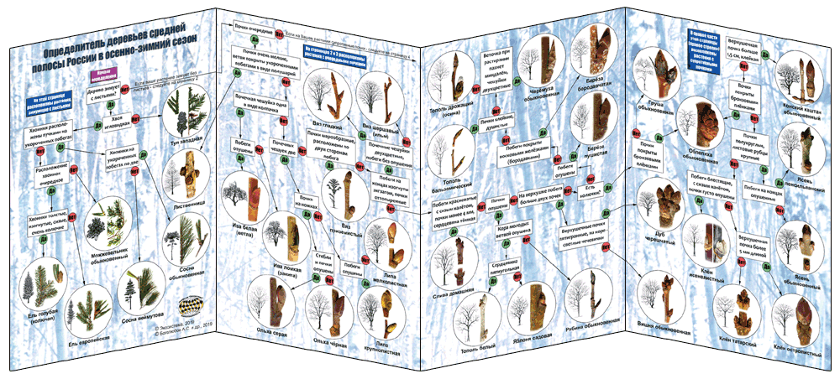

Определитель деревьев средней полосы России в осенне-зимний период

В качестве определительных признаков выбраны особенности побегов, расположение, форма и размеры почек, наличие чечевичек, колючек, опушения, и другие морфологические признаки.

